git log 命令可以查看历史版本，黄色部分是版本号

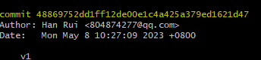

如果我们从最后一次回滚到了倒数第二次，那么记录里就没有了，但是我们有时候还是想再回滚到最后一次，所以我们也可以使用git reflog 查看我们版本简称和版本更换记录

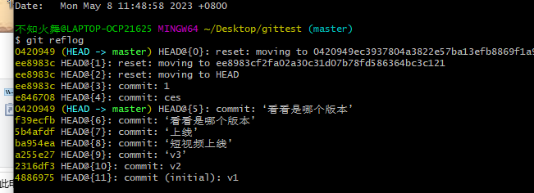

Git reset --hard 版本号（或者简称就是上面字符较少的黄色部分） 命令可以回滚到此版本

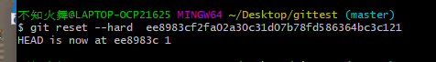

下面命令可以进行各个区域的版本切换（了解）

